**Фотоотчёт**

**Викторина для родителей «Виды спорта, входящие в зимние . Олимпийские игры».**

**Январь, 2021 г.**

**группа №5**

**Воспитатель: Петухова Е.А.**

**Цель: Закрепление знаний родителей и детей о зимних видах спорта.**

**Задачи:**

**- Уточнить знания родителей о зимних видах спорта.**

**- Активизировать участие родителей в мероприятиях группы.**

**Материал: Альбомный лист со значками зимних видов спорта, красный . фломастер.**

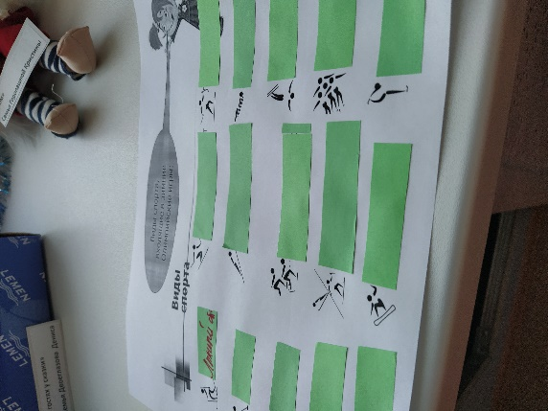

**На листке бумаги изображены значки-обозначения зимних видов спорта.**

**Родителям предлагалось на зелёных полосках прописать зимние виды спорта . рядом со значком.** 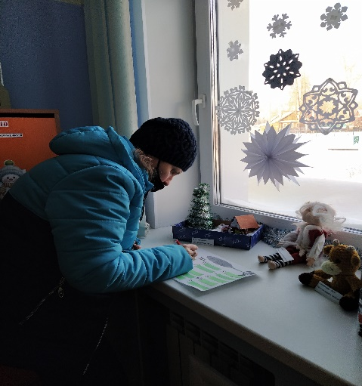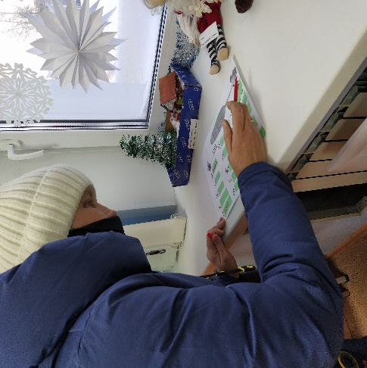

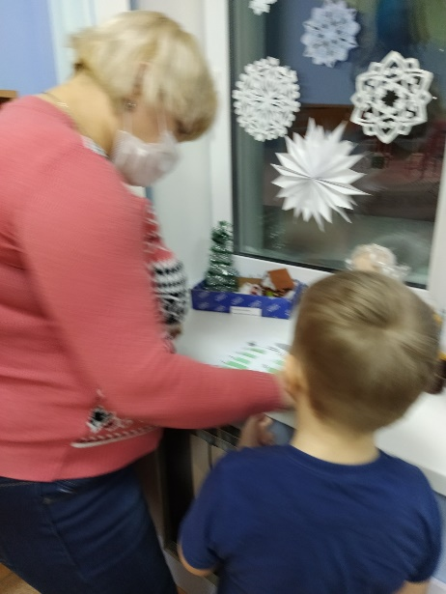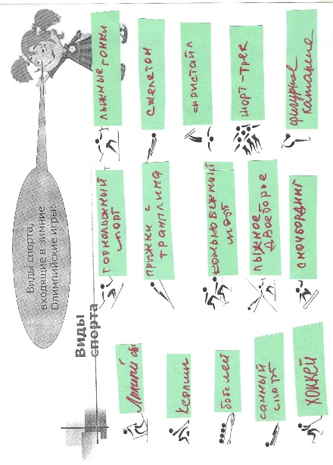 . **Все родители справились с заданием и ответили правильно**.